政府信息依申请公开流程

[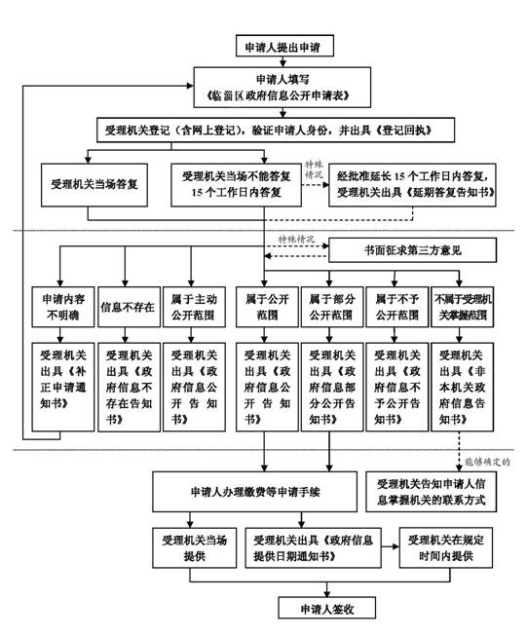](http://www.linzi.gov.cn/picture/0/569ee39d2d624218afcc9a78b2935847.jpg)